地域の方々へ栃木県立栃木農業高等学校よりお知らせ

**「防災と環境に関するワークショップ　in　栃農高」の開催について**

**平成30年1月20日（土）**

農業土木科ではこれまで、太平山周辺の生態系や地質などの環境調査を実施してきました。また、その結果に基づいて、環境に配慮した地域におけるものづくりにも取り組んでいます。

様々な成果を栃木市へと還元し、災害に強いまちづくりや地域環境に役立ててもらうことを目的に下記の通り、体験講座を企画しました。地域の皆さまにもぜひご参加していただきたいと思います。お誘いあわせの上、ふるってご応募ください。

記

主　　催：栃木県立栃木農業高等学校（協力：栃木市危機管理課）

開催日時：平成30年1月20日(土) ９時３０分～１２時頃まで

　　　　　※雨天決行。雨天時は屋根のある場所で作業を行います

会　　場：栃木農業高校（教室及び周辺の砂防堰堤）、関東ふれあい道（太平山へ向かう林道）

※駐車場・駐輪場あり。校内の案内に従って駐車をお願いします。

講座内容 :【実験】太平山周辺の自然と土壌の特徴について（講師は農業土木科生徒）

【見学】関東東北豪雨の際に被災した場所を視察（教員による案内）

【作業】土砂廃棄物を資源に特殊な土のうで関東ふれあい道の簡単な整備体験

　　　　　　　　（講師は農業土木科生徒）

申込方法：事前申し込み（先着順。40名定員に達した場合は締切とさせていただきます）

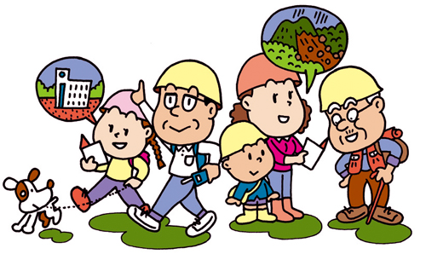問合せ先：栃木農業高校　0282-22-0326　（担当：）

その他：参加者が当日用意するものは以下の通りです。

・山に入れるような服装（防寒着）、校内用の上履き

・長靴など汚れても良い履き物があればご持参下さい

・軍手とヘルメットは貸与

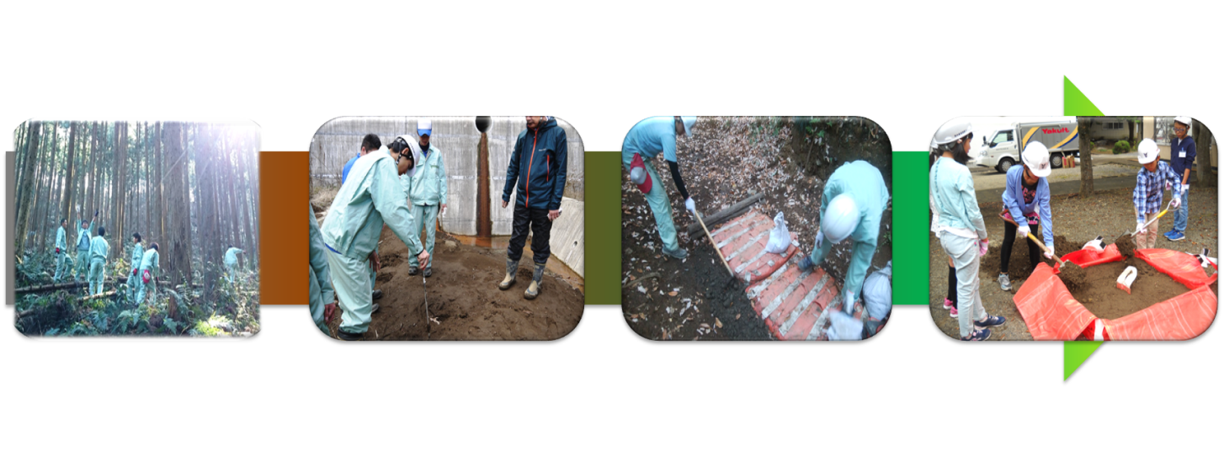　　栃木市を愛し、地域の環境や防災に興味がある方ならどなたでも受講できます。

以上

環境把握　　　　　　自然災害把握　　　　　　環境保全　　　　　　　市民協働